**Assignment-2**

**1.CODE:**

<!DOCTYPE html>

<html>

<head>

    <title>Cooking Blog Recipe</title>

</head>

<body>

<h2>Ingredients</h2>

<ul>

    <li>2 cups of flour</li>

    <li>1 cup of sugar</li>

    <li>2 eggs</li>

    <li>1/2 cup of milk</li>

</ul>

<h2>Steps to Cook</h2>

<ol>

    <li>Preheat the oven to 180°C.</li>

    <li>Mix the flour and sugar.</li>

    <li>Add eggs and milk.</li>

    <li>Pour the batter into a pan.</li>

    <li>Bake for 30 minutes.</li>

</ol>

</body>

</html>

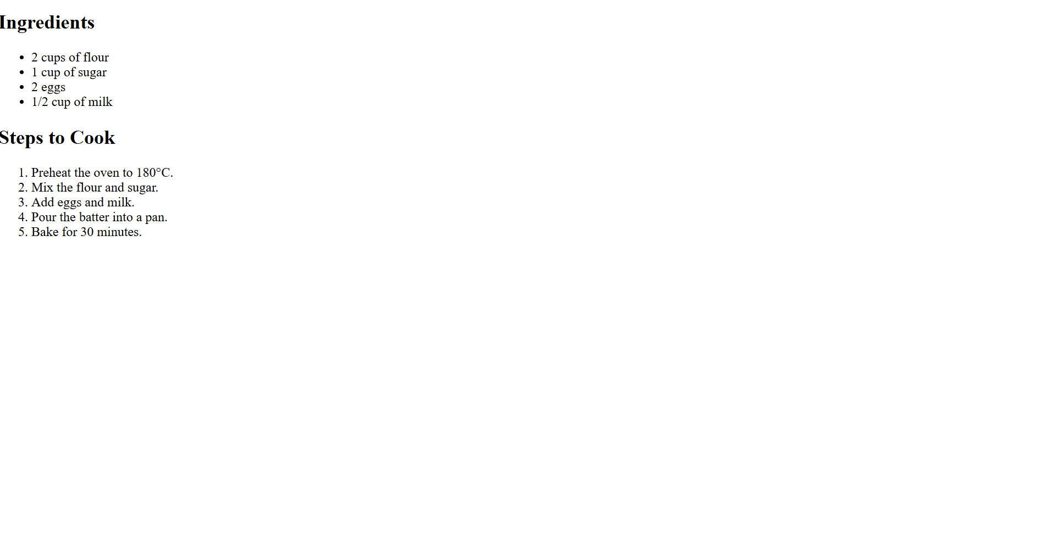

**2.CODE:**

<!DOCTYPE html>

<html>

<head>

    <title>Drink List</title>

</head>

<body>

<ol>

    <li>Coffee</li>

    <li>Tea

        <ul>

            <li>Black Tea</li>

            <li>Green Tea</li>

        </ul>

    </li>

    <li>Milk</li>

</ol>

</body>

</html>

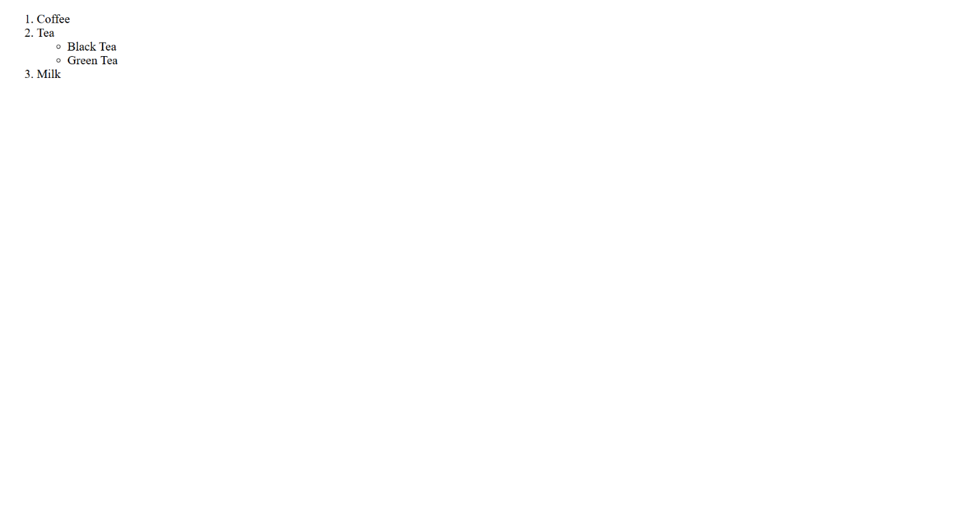

**2.CODE**

<!DOCTYPE html>

<html>

<head>

    <title>Warning Page</title>

    <style>

        body {

            background-color: red;

            color: white;

            text-align: center;

            font-family: Arial, sans-serif;

        }

        .blinking {

            font-size: 50px;

            animation: blinker 1s linear infinite;

        }

        @keyframes blinker {

            50% { opacity: 0; }

        }

        marquee {

            font-size: 24px;

        }

        a {

            color: yellow;

            text-decoration: none;

        }

    </style>

</head>

<body>

<a href="error.html">

    <div class="blinking">WARNING</div>

</a>

<marquee behavior="scroll" direction="left">Read the message</marquee>

</body>

</html>

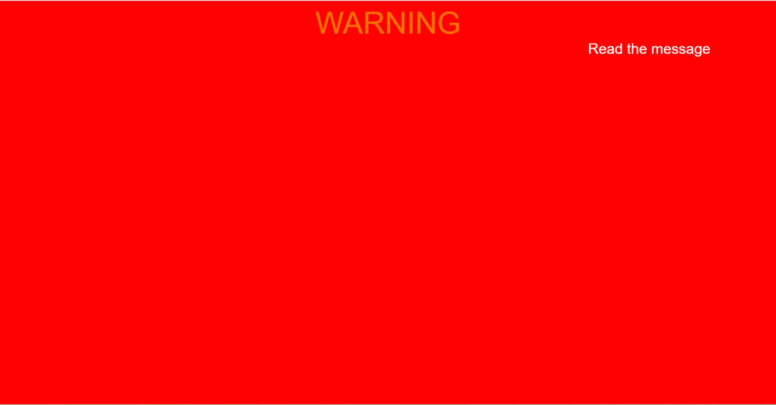

**4.CODE:**

<!DOCTYPE html>

<html>

<head>

    <title>Class Time Table</title>

    <style>

        table {

            width: 70%;

            border-collapse: collapse;

            margin: 20px auto;

        }

        th, td {

            border: 1px solid black;

            padding: 12px;

            text-align: center;

        }

        th {

            background-color: lightgray;

        }

        caption {

            font-size: 24px;

            margin-bottom: 10px;

        }

    </style>

</head>

<body>

<table>

    <caption>Class Time Table</caption>

    <tr>

        <th colspan="3">Course Details</th>

    </tr>

    <tr>

        <th>Sl. No</th>

        <th>Course Code</th>

        <th>Course Name</th>

        <th>Slots</th>

    </tr>

    <tr>

        <td>1</td>

        <td>CS101</td>

        <td>Computer Fundamentals</td>

        <td>A</td>

    </tr>

    <tr>

        <td>2</td>

        <td>MA102</td>

        <td>Engineering Mathematics</td>

        <td>B</td>

    </tr>

    <tr>

        <td>3</td>

        <td>PH103</td>

        <td>Physics</td>

        <td>C</td>

    </tr>

</table>

</body>

</html>

